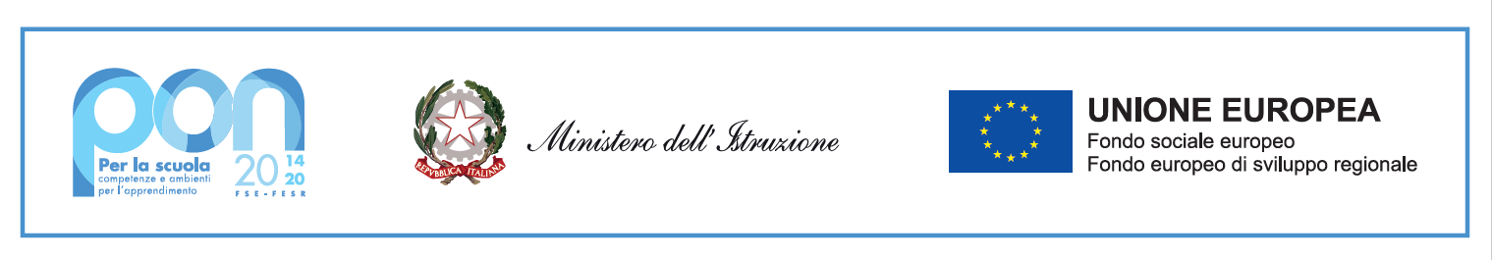
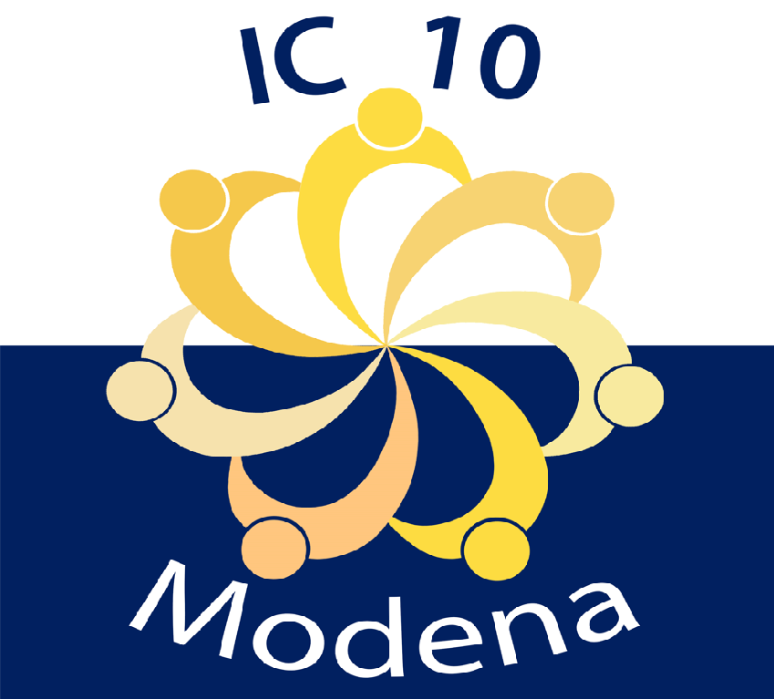
ISTITUTO COMPRENSIVO STATALE MODENA 10
Sede Legale: Strada Albareto, 93 41122 Modena Tel. 059/252022
Sede Amministrativa: Largo Alberto Mario Pucci 45/a 41122 Modena
Tel. 059/313165 Fax 059/317035
e-mail: moic84800n@istruzione.it pec:moic84800n@pec.istruzione.it
Codice Fiscale 94185960369

ALLEGATO 2 – COMPONENTE COMMISSIONI-REFERENTI

Al dirigente dell’IC 10 di Modena

PROSPETTO DELLE ORE PRESTATE COME REFERENTE O COME COMPONENTE DI COMMISSIONI FIS 2021/22

TIPO ATTIVITA’ | N^ ORE AGGIUNTIVE INSEGNAMENTO (A) | N^ORE AGGIUNTIVE NON INSEGNAMENTO (B)

GIORNO | ATTIVITA’ | N° ORE
 | TOTALE ORE

In caso di spazio insufficiente utilizzare ulteriore modulo

Data______________________ Firma dell’insegnante __________________________________________

